

УТВЕРЖДАЮ

Руководитель практики от Университета

__________________________________

*(должность, ФИО)*

МП ___________________________________

*(Подпись)*

Дата « __» ____________ 2023 год

**ОТЧЕТ**

**ПО УЧЕБНОЙ ПРАКТИКЕ**

ПМ.03 Ревьюирование программных продуктов

|  |  |
| --- | --- |
| Порошин Михаил Сергеевич | |
| *(Ф.И.О. обучающегося)* | |
| 09.02.07 Информационные системы и программирование | |
| *(специальность)* | |
|  | |
| Учебная группа | ИСПк-402-52-00 |
|  |  |
| Место прохождения практики | ФГБОУ ВО «Вятский государственный университет», |
| Колледж ВятГУ | *(наименование организации, структурного подразделения организации)* |
|  |  |

|  |  |  |  |  |  |
| --- | --- | --- | --- | --- | --- |
| Итоговая оценка: |  | | | | |
| Руководитель  практики от университета |  |  |  |  |  |
|  | *(дата)* |  | *(подпись)* |  | *(Ф.И.О.)* |

Киров, 2023 г.



ИНДИВИДУАЛЬНОЕ ЗАДАНИЕ НА ПРАКТИКУ

|  |  |  |  |  |  |  |  |  |  |
| --- | --- | --- | --- | --- | --- | --- | --- | --- | --- |
| Ф.И.О. обучающегося | | | Порошин Михаил Сергеевич | | | | | | |
| Специальность | | | 09.02.07 Информационные системы и программирование | | | | | | |
| Учебная группа | | | ИСПк-402-52-00 | | | | | | |
| Вид практики | | | учебная практика | | | | | | |
| Сроки прохождения практики с | | | |  | по |  | | | |
| Место прохождения практики | | | | ФГБОУ ВО «Вятский государственный университет»,  Колледж ВятГУ | | | | | |
|  | | (наименование организации, структурного подразделения организации) | | | | | | |
| № | Виды работ, выполняемых обучающимися во время практики | | | | | | Объем работ (час) | Формируемые компетенции | | |
| 1 | Пройти инструктаж по ознакомлению с правилами внутреннего трудового распорядка, охраны труда, техники безопасности, противопожарной безопасности, санитарно-эпидемиологическими правилами и гигиеническими нормативами, а также вводный инструктаж и инструктаж на рабочем месте | | | | | | 2 | ОК-7 | | |
| 2 | Определение требований к программному продукту и его функциональных характеристик, поиск и анализ готовых технических решений | | | | | | 4 | ОК-1-4 | | |
| 3 | Разработка технической документации на программный продукта | | | | | | 10 | ОК-1, ОК-2, ОК-4, ПК-3.3 ОК-9-11, ПК-3.2, ПК-3.3 | | |
| 4 | Ревьюирование программного кода. Создание репозитория | | | | | | 4 | ОК-1, ОК-4, ОК-8, ОК-10, ПК-3.1, ПК-3.4 | | |
| 6 | Разработка эксплуатационной документации | | | | | | 4 | ОК-10, ПК-3.4, ПК-3.5 | | |
| 7 | Подготовка презентации для представления программного продукта потенциальному потребителю. | | | | | | 4 | ОК-5 | | |
| 8 | Подготовка к сдаче и сдача промежуточной аттестации | | | | | | 2 | ОК-6 | | |

|  |  |  |  |  |  |
| --- | --- | --- | --- | --- | --- |
| Индивидуальное задание на практику разработано в соответствии с рабочей программой практики. | | | | | |
| Руководитель  практики от университета |  |  |  |  |  |
|  | (дата) |  | (подпись) |  | (Ф.И.О.) |

|  |  |
| --- | --- |
| С индивидуальным заданием ознакомлен(а) |  |
|  | (дата, подпись обучающегося) |

**ОТЗЫВ РУКОВОДИТЕЛЯ ПРАКТИКИ**

|  |  |  |  |  |  |
| --- | --- | --- | --- | --- | --- |
| Ф.И.О. обучающегося | | Порошин Михаил Сергеевич | | | |
| Специальность | | 09.02.07 Информационные системы и программирование | | | |
| Учебная группа | | ИСПк-402-52-00 | | | |
| Вид практики | | учебная практика | | | |
| Сроки прохождения практики с | | | 15.09.2022 | по | 20.11.2022 |
| Место прохождения практики | | | ФГБОУ ВО «Вятский государственный университет», Колледж ВятГУ | | |
|  | (наименование организации, структурного подразделения организации) | | | | |

ВИДЫ И КАЧЕСТВО ВЫПОЛНЕНИЯ РАБОТ

|  |  |  |  |
| --- | --- | --- | --- |
| Вид работ | Критерий выполнения работ | | |
| Выполнены полностью самостоятельно | Выполнены с незначительной помощью наставника | Выполнены с помощью наставника |
| Определение требований к программному продукту и его функциональных характеристик, поиск и анализ готовых технических решений | V |  |  |
| Разработка технической документации на программный продукта | V |  |  |
| Ревьюирование программного кода. Создание репозитория | V |  |  |
| Разработка эксплуатационной документации |  |  |  |
| Подготовка презентации для представления программного продукта потенциальному потребителю. | V |  |  |
| Подготовка к сдаче и сдача промежуточной аттестации | V |  |  |

Обучающийся ознакомлен с правилами внутреннего трудового распорядка, охраны труда, техники безопасности, противопожарной безопасности, санитарно-эпидемиологическими правилами и гигиеническими нормативами, а также прошел вводный инструктаж и инструктаж на рабочем месте.

Во время прохождения учебной практики обучающимся освоены следующие профессиональные и общие компетенции:

|  |  |  |  |
| --- | --- | --- | --- |
| Наименование компетенции | Показатели оценки | Оценка | |
| Освоена | Не освоена |
| ПК 3.1. Осуществлять ревьюирование программного кода в соответствии с технической документацией. | Способен анализировать программный код с целью выявления некачественных архитектурных решений и критических мест в программе | V |  |
| ПК 3.2. Выполнять процесс измерения характеристик компонент программного продукта для определения соответствия заданным критериям | Способен верифицировать компоненты программного обеспечения в соответствии с заданными критериями | V |  |
| ПК 3.3. Производить исследование созданного программного кода с использованием специализированных программных средств с целью выявления ошибок и отклонения от алгоритма. | Способен готовить тесты для осуществления автоматизированного выявления ошибок в разрабатываемом программном обеспечении | V |  |
| ПК 3.4. Проводить сравнительный анализ программных продуктов и средств разработки, с целью выявления наилучшего решения согласно критериям, определённым техническим заданиям. | Способен подбирать средства разработки ПО наиболее подходящие по критериям определенным в техническом задании. | V |  |
| ПК 3.5. Проводить исследование проектной документации программного модуля. | Способен разрабатывать техническую и эксплуатационную документацию на программное обеспечение | V |  |
| ОК 01. Выбирать способы решения задач профессиональной деятельности, применительно к различным контекстам. | Способен оценивать предметную область и выбирать оптимальные способы решения задач профессиональной деятельности | V |  |
| ОК 02. Осуществлять поиск, анализ и интерпретацию информации, необходимой для выполнения задач профессиональной деятельности. | Способен анализировать специализированную информацию и находить оптимальные пути решения задач профессиональной деятельности | V |  |
| ОК 03. Планировать и реализовывать собственное профессиональное и личностное развитие. | Способен находить пути улучшения имеющихся решений, позволяющих повысить их общий качественный уровень | V |  |
| ОК 04. Работать в коллективе и команде, эффективно взаимодействовать с коллегами, руководством, клиентами. | Способен грамотно формулировать запросы в целях получения разъясняющей информации | V |  |
| ОК 05. Осуществлять устную и письменную коммуникацию на государственном языке с учетом особенностей социального и культурного контекста. | Способен разрабатывать проектную, техническую и пользовательскую документации | V |  |
| ОК 06. Проявлять гражданско-патриотическую позицию, демонстрировать осознанное поведение на основе традиционных общечеловеческих ценностей. | Способен конструктивно обмениваться информацией с коллегами, демонстрировать осознанное поведение в ходе выполнения проектных работ | V |  |
| ОК 07. Содействовать сохранению окружающей среды, ресурсосбережению, эффективно действовать в чрезвычайных ситуациях. | Способен прогнозировать эффективность и ресурсозатратность используемых средств | V |  |
| ОК 08. Использовать средства физической культуры для сохранения и укрепления здоровья в процессе профессиональной деятельности и поддержания необходимого уровня физической подготовленности. | Способен соблюдать требования внутреннего трудового распорядка организации, охраны труда и техники безопасности в целях сохранения собственного здоровья | V |  |
| ОК 09. Использовать информационные технологии в профессиональной деятельности. | Способен применять современные инструменты создания ПО, в том числе для осуществления коллективной работы. | V |  |
| ОК 10. Пользоваться профессиональной документацией на государственном и иностранном языке. | Способен использовать в своей работе специализированную документацию | V |  |
| ОК 11. Планировать предпринимательскую деятельность в профессиональной сфере. | Способен разрабатывать презентации для представления программного продукта потенциальному потребителю. | V |  |

**Краткая характеристика работы обучающегося**

|  |
| --- |
| Программа практики выполнена в полном объеме. Все виды работ выполнялись в срок, |
| без существенных замечаний. |
|  |

|  |  |  |
| --- | --- | --- |
|  |  | Руководитель практики  ____________________ /_________________  Подпись ФИО  ___________________________________________________________  (должность)  Дата «____» _______________ 2022 год |

**СОДЕРЖАНИЕ**

**ВВЕДЕНИЕ 3**

**1. СВЕДЕНИЯ О РАБОТЕ, ВЫПОЛНЕННОЙ В ПЕРИОД ПРОХОЖДЕНИЯ УЧЕБНОЙ ПРАКТИКИ 4**

**2. АНАЛИЗ ПОСТАВЛЕННОЙ ЗАДАЧИ 5**

**3. РАЗРАБОТКА ТЕХНИЧЕСКОГО ЗАДАНИЯ 8**

**4. Разработка Технического проекта 9**

**5. ИСПОЛЬЗУЕМЫЙ ИНСТРУМЕНТАРИЙ И РАБОЧЕЕ ОКРУЖЕНИЕ 11**

**ЗАКЛЮЧЕНИЕ 12**

**СПИСОК ИСПОЛЬЗОВАННЫХ ИСТОЧНИКОВ 13**

**ПРИЛОЖЕНИЕ А 14**

**ПРИЛОЖЕНИЕ Б 15**

**ПРИЛОЖЕНИЕ В 16**

**ПРИЛОЖЕНИЕ Г 17**

**ВВЕДЕНИЕ**

Учебная практика ПМ.07 проходила на базе Колледжа ФГБОУ ВО «Вятский государственный университет» в период с._________ по г. __________..

Цель практики: сформировать у обучающихся навыки разработки программного обеспечения, как законченного продукта с размещением артефактов на онлайн-хостинге.

Задачи практики:

– закрепить полученные в ходе освоения предшествующих дисциплин навыки и умения в области создания программных продуктов;

– закрепить навыки анализа кода с целью выявления неэффективных решений;

– закрепить навыки разработки технической и эксплуатационной документации.

# **1. СВЕДЕНИЯ О РАБОТЕ, ВЫПОЛНЕННОЙ В ПЕРИОД ПРОХОЖДЕНИЯ УЧЕБНОЙ ПРАКТИКИ**

В период 15.09.2022 по 20.11.2022 при прохождении учебной практики ПМ.06 на базе ФГОБУ ВО «Вятский государственный университет» был выполнен следующий перечень работ, представленный в таблице 1.

Таблица 1 – Сведения о работе, выполненной в период практики

| Дата | Краткое содержание выполненных работ |
| --- | --- |
| 15.09.2023 | Ознакомление с правилами внутреннего трудового распорядка организации, требованиями охраны труда и техники безопасности |
| 15.09.2023-29.09.2023 | Подготовка аналитической записки с указанием цели, назначения и функциональных характеристик разрабатываемого программного продукта |
| 29.09.2023-13.10.2023 | Подготовка технического проекта содержащего описание структуры и алгоритмических решений применяемых в программном продукте |
| 13.10.2023-27.10.2023 | Разработка эксплуатационной документации |
| 27.10.20223-10.11.2023 | Подготовка презентации программного продукта и окончательное формирование репозитория. |
| 20.11.2023 | Подготовка к сдаче и сдача промежуточной аттестации |

________________ _______________

(дата) (подпись)

# **2. АНАЛИЗ ПОСТАВЛЕННОЙ ЗАДАЧИ**

В настоящее время существует проблема: пользователи, которым необходимо мониторить новости сталкиваются с избыточным количеством информации. Пользователям необходимо получать новости только по определенным темам, в определённое время. Существующие источники предоставляют решение проблемы частично или не предоставляют его совсем. Новостной бот в мессенджере Телеграмм решает данную проблему полностью, он ограничивает и фильтрует новостной поток по заданным настройкам времени и тем новостей. Цель данного проекта спроектировать и реализовать телеграмм бота, который будет решать данную проблему.

В качестве аналогов можно рассмотреть следующие программные продукты:

* Новостной телеграмм бот RT;
* Новостной телеграмм бот НИА «Самара»;
* Новостной телеграмм бот Новостной бот.

Новостной телеграмм бот RT осуществляет рассылку новостей из новостного источника RT, функционал данного телеграмм бота ограничивается подпиской на рассылку и отключением рассылки. Бот предоставляет только заголовки или описание новостей и ссылки на полный текст (Рисунок 2.1).

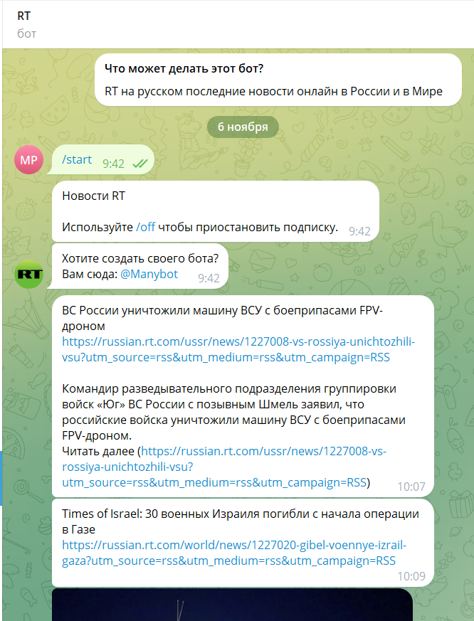

Рисунок 2.1 - Работа телеграмм бота RT

Новостной телеграмм бот НИА «Самара» осуществляет рассылку новостей с интернет ресурса «<https://www.niasam.ru>», функционал данного телеграмм бота ограничивается подпиской на рассылку и отключением рассылки. Бот предоставляет только заголовки новостей и ссылки на полный текст (Рисунок 2.2).

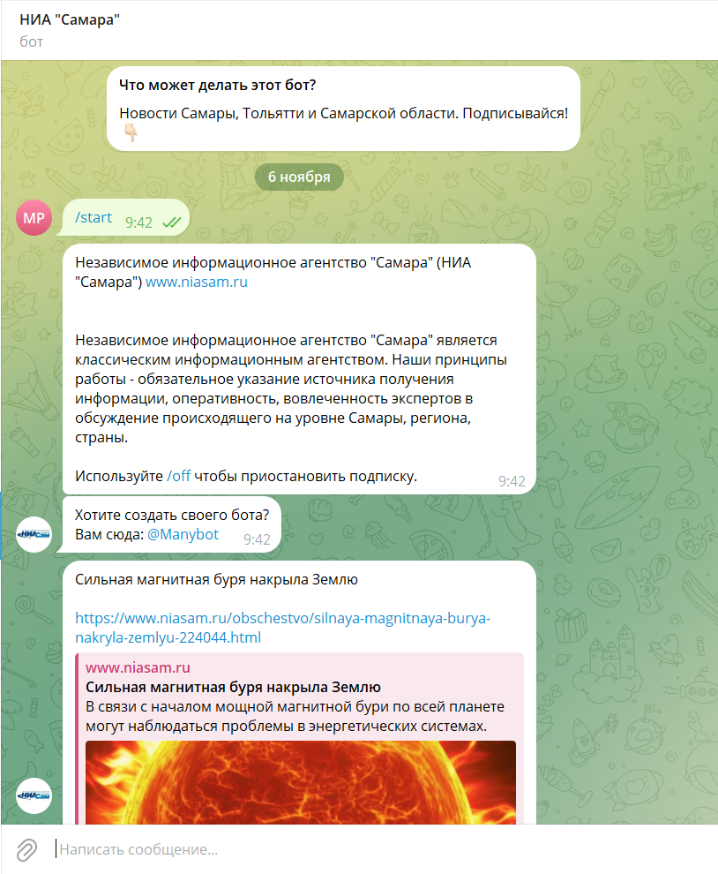

Рисунок 2.2 - Работа телеграмм бота НИА «Самара»

Новостной телеграмм бот Новостной бот осуществляет рассылку новостей города Иваново, функционал ограничен возможностью подписаться на рассылку, добавить теги, которые фильтруют новости по ключевым словам, установить время, в которое бот будет отправлять новости. Бот предоставляет только заголовки новостей и ссылки на полный текст, также бот отправляет только новости города Иваново (Рисунок 2.3).

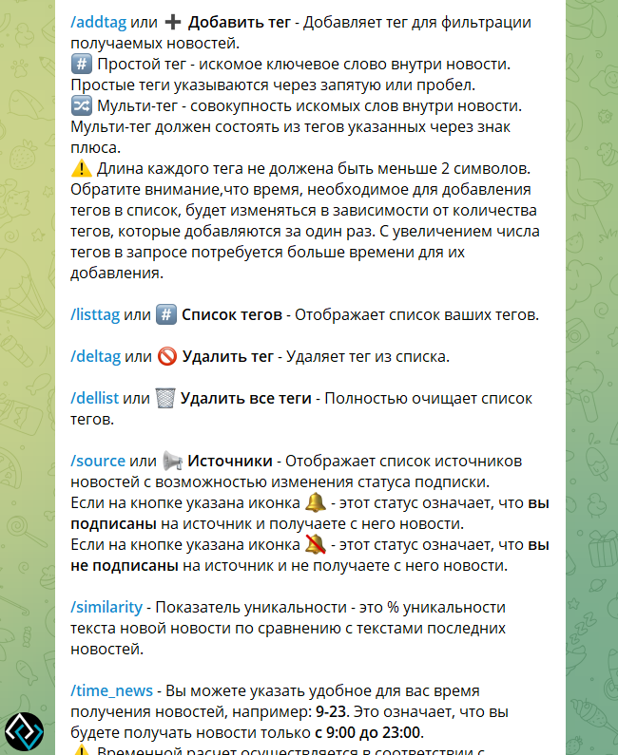

Рисунок 2.3 - Работа телеграмм бота Новостной бот

Бот должен предоставлять следующий набор функций:

* Активация бота: это функция стандартной кнопки для всех ботов в Телеграмм, которая позволяет начать чат с ботом, Новостной бот ответным сообщением пользователю на активацию сообщает возможности бота посредством сообщения с кратким описанием бота.
* Получение новостей пользователем: после активации бота пользователь время от времени начинает получать новости в виде текстовых сообщений Телеграмм в чате с ботом.
* Настройки бота: бот имеет список текстовых команд, которые можно посмотреть открыв меню команд в интерфейсе чата с ботом. Список команд состоит из следующих команд:
* 4.3.1 /add_topic - вызывает ответное сообщение с текстовым наполнением в виде просьбы написать в чате тему и список доступных тем для новостей. Данная команда добавляет тему для новостей, что ограничивает поток присылаемых новостей темами, которые были внесены пользователем.
* 4.3.2 /delete_topic - вызывает ответное сообщение с текстовым наполнением в виде просьбы написать в чате тему и список добавленных тем для новостей. Данная команда удаляет выбранную тему из списка выбранных тем новостей.
* 4.3.3 Выбор времени: выбор времени означает период от и до в часах -это промежуток времени в который будут отправляется новости. По умолчанию будет использоваться временной промежуток (0-23). Использование команды (/change_time) приводит к появлению сообщения в чате с просьбой написать промежуток времени в требуемом формате (пример: 0-23, 16-17 - с нуля часов до 23 часов вкл, с 16 часов до 17 часов вкл соответственно). Данная команда меняет временной промежуток на тот, что пользователь укажет в чате с ботом телеграмм после ответного сообщения.
* 4.4 Добавление/удаление тем и смена временного промежутка при успешном выполнении команды вызывают сообщение об успешности выполнения команды, не успешности выполнения в случае допущения ошибки пользователем - в этом случае команду нужно будет повторить.
* 4.5 Все команды посылаемые пользователем используются двумя способами: написание команды в чате с помощью клавиатуры, нажатие на меню команд и выбор команды путём нажатия на нужную команду, это приведёт к автоматическому написанию сообщения от пользователя в чат с ботом с выбранной командой. Указание промежутка времени происходит только через ввод с клавиатуры, а выбор темы осуществляется с помощью кнопок, которые заменяют клавиатуру при нажатии соответствующей команды.

# **РАЗРАБОТКА ТЕХНИЧЕСКОГО ЗАДАНИЯ**

В ходе разработки технического задания были установлены функциональные и эксплуатационные назначения проекта:

Функциональным назначением данного приложения является:

* Сбор новостей;
* Классификация новостей по темам;
* Фильтрация новостей;
* Визуализация новостей;
* Интеграция с мессенджером Telegram.

Эксплуатационным назначением данного программного приложения является:

* Использование с целью фильтрации новостного потока по времени и темам;
* Использование с целью мониторинга новостей.

Требования к программному продукту описаны в приложении А.

# **4. Разработка Технического проекта**

В ходе разработки технического проекта были описаны подходы, методы и решения применяемые для создания программного продукта. Были описаны входные, выходные данные, разработаны макеты интерфейсов, описана структура компонентов программы, а также алгоритмы их работы.

На рисунке 4.1 представлена структура взаимодействия компонентов программы:

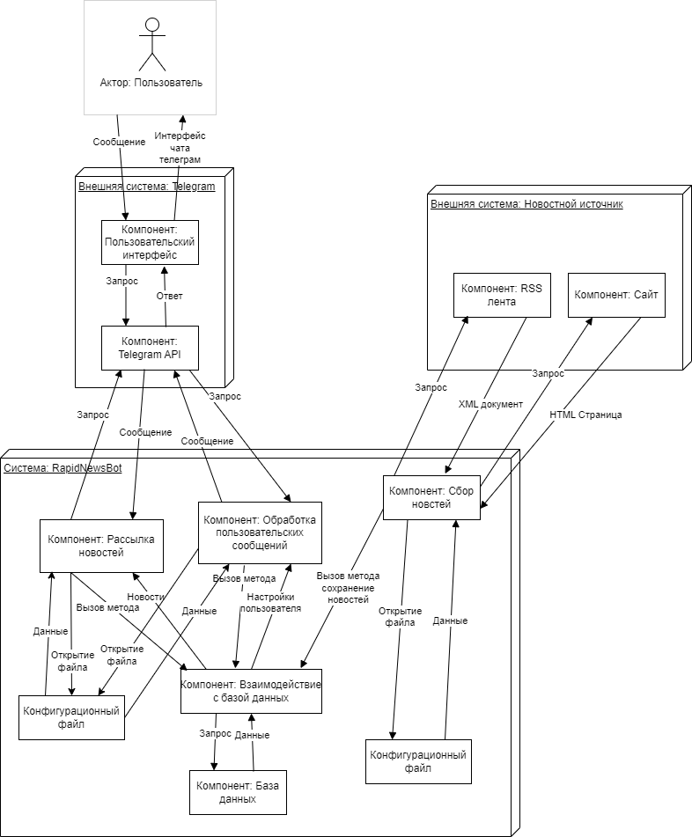

Рисунок 4.1 - Структура взаимодействия компонентов программы

На рисунке 4.2 представлена структура базы данных:

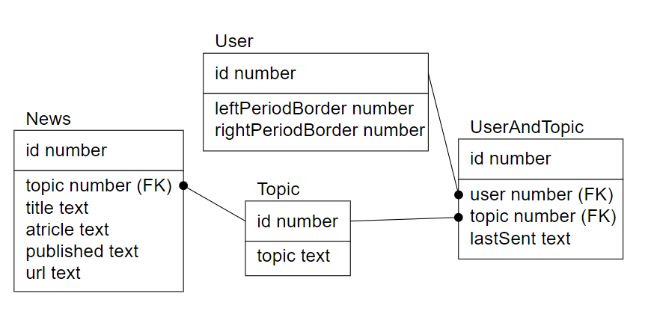

Рисунок 4.2 - Структура базы данных

Дополнительную информацию содержит приложение Б.

# **5. ИСПОЛЬЗУЕМЫЙ ИНСТРУМЕНТАРИЙ И РАБОЧЕЕ ОКРУЖЕНИЕ**

В ходе реализации программного продукта использовался следующий инструментарий:

* Язык программирования Python;
* СУБД SQLite;
* Используемые библиотеки: aiogram 3.1.1, bs4 0.0.1, fake-useragent 1.3.0, feedparser 6.0.10, requests 2.31.0, SQLAlchemy 2.0.23;
* Используемая IDE: PyCharm Community Edition 2022.3.1;
* Система контроля версий: Git.

Состав репозитория включает исходные коды разрабатываемого программного продукта, файлы, необходимые для его работы, а также техническую документацию.

# **ЗАКЛЮЧЕНИЕ**

В ходе учебной практики ПМ.03 были получены получены навыки проектирования и реализации программного продукта, получены навыки составления технической документации в виде технического задания, технического проекта, руководств пользователя и программиста.

Таким образом, программа учебной практики ПМ.03 в период с 15.09.2023 по 20.11.2023 была выполнена в полном объеме.

При выполнении работ, предусмотренных заданием на практику, в организации ФГБОУ ВО «Вятский государственный университет» мной, Порошиным Михаилом Сергеевичем, соблюдались правила внутреннего трудового распорядка, охраны труда, техники безопасности, противопожарной безопасности, санитарно-эпидемиологические правила и гигиенические нормативы. Пройден вводный инструктаж и инструктаж на рабочем месте. Замечаний не имел.

# **СПИСОК ИСПОЛЬЗОВАННЫХ ИСТОЧНИКОВ**

Документация Python 3.11.1. — Текст : электронный // Фонд программного обеспечения Python : [сайт]. — URL: https://docs.python.org/ (дата обращения: 20.11.2023).

PythonRu. — Текст : электронный // Образовательный блог о Python : [сайт]. — URL: https://pythonru.com/biblioteki/vvedenie-v-sqlalchemy (дата обращения: 20.11.2023).

Python для сетевых инженеров. — Текст : электронный // Natasha Samoylenko : [сайт]. — URL: https://pyneng.readthedocs.io/ru/latest/book/17_serialization/json.html (дата обращения: 20.11.2023).

Python Package Index. — Текст : электронный // Python Community : [сайт]. — URL: https://pypi.org/ (дата обращения: 20.11.2023).

SQLAlchemy/Alembic. — Текст : электронный // Mike Bayer : [сайт]. — URL: https://alembic.sqlalchemy.org/en/latest/ (дата обращения: 20.11.2023).

Crummy.com. — Текст : электронный // Leonard Richardson : [сайт]. — URL: https://www.crummy.com/software/BeautifulSoup/bs4/doc/ (дата обращения: 20.11.2023).

# **ПРИЛОЖЕНИЕ А**

# **ПРИЛОЖЕНИЕ Б**

# **ПРИЛОЖЕНИЕ В**

# **ПРИЛОЖЕНИЕ Г**